Примерные оценочные материалы, применяемые при проведении промежуточной аттестации по производственной практике

«Проектно-технологическая (производственная) практика»

Бланк путевки на прохождение производственной практики

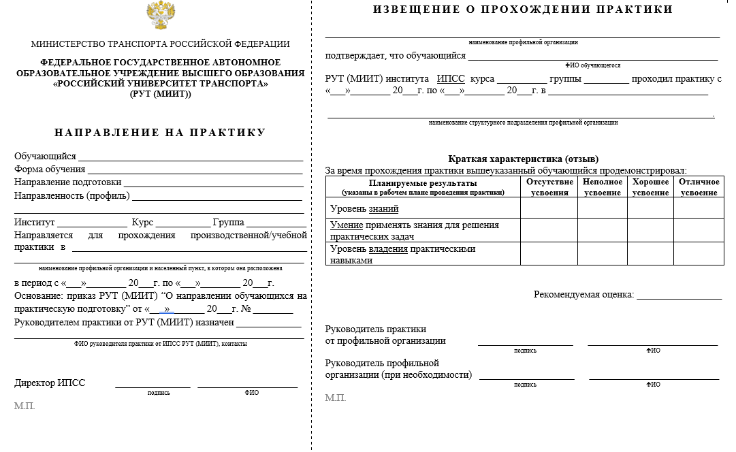
Бланк индивидуального задания на практику

Федеральное государственное автономное образовательное учреждение
высшего образования
Российский университет транспорта (МИИТ)

ИНДИВИДУАЛЬНОЕ ЗАДАНИЕ
Выдано обучающемуся очной / очно-заочной / заочной формы обучения, группы
(нужное подчеркнуть)
___________________________________________________________________________________ (Ф.И.О. обучающегося)
Направление подготовки (специальность) ________________________________________________ _____________________________________________________________________________________
Наименование ООП____________________________________________________________________
Вид, тип практики _____________________________________________________________________
Срок прохождения практики: с «___» __________ 202__ г. по «___» __________ 202__ г.
Цель прохождения практики ___________________________________________________________ _____________________________________________________________________________________Задачи практики_______________________________________________________________________ _____________________________________________________________________________________Содержание практики (вопросы, подлежащие изучению):
1.
2.
3.
Планируемые результаты:

Руководитель практики от ФГАОУ ВО РУТ (МИИТ) _____________________ / ____________________
СОГЛАСОВАНО: Руководитель практики от профильной организации __________________________ / _______________________
Задание принято к исполнению «____» __________ 20__ г.
Обучающийся __________________________ / _______________________

Титульный лист отчета по практике

МИНИСТЕРСТВО ТРАНСПОРТА РОССИЙСКОЙ ФЕДЕРАЦИИ
ФЕДЕРАЛЬНОЕ ГОСУДАРСТВЕННОЕ АВТОНОМНОЕ ОБРАЗОВАТЕЛЬНОЕ УЧРЕЖДЕНИЕ ВЫСШЕГО ОБРАЗОВАНИЯ
«РОССИЙСКИЙ УНИВЕРСИТЕТ ТРАНСПОРТА»
(РУТ (МИИТ)

Кафедра «Геодезия, геоинформатика и навигация»

Отчет по производственной практике
(проектно-технологической(производственная))
(период проведения практики: __________________)

Выполнил: обучающийся гр. _______ ______________ (_________________)
^{подпись} ^{Ф.И.О.}
Согласовано:
Руководитель от производства: _____________ _________ (____________)
^{должность} ^{подпись М.П.} ^{Ф.И.О.}

Ответственный за организацию
практики на кафедре: Зав.лаб. _________ (_____________)
^{должность} ^{подпись} ^{Ф.И.О.}

Принял:
Руководитель от института: Ст.преп. _________ (______________)
^{должность} ^{подпись} ^{Ф.И.О.}
Оценка: ____________________
Дата: ______________________
Москва – 202_
Требования к структуре и оформлению отчета по практике
Структура отчета
Правила оформления отчета:
- Отчёт оформляется в соответствии с ГОСТ 7.32-2001 «Система стандартов по информации, библиотечному и издательскому делу. Отчёт о научно-исследовательской работе»
- Объем отчёта — 15-25 страниц, включая Приложения.
- Срок сдачи отчёта – будет назначен позднее.
Отчет о производственной практике состоит из следующих рекомендованных разделов:
− Титульный лист
Титульный лист является первой страницей отчета, которая не нумеруется. На титульном листе обязательно должна находится заверенная печатью предприятия подпись специалиста-наставника, который руководил работой студента на предприятии во время практики, а также подпись преподавателя кафедры «Строительные материалы технологии», который осуществлял руководство практикой и проверил подготовленный студентом отчет.
− Содержание (вторая страница отчета, нумеруется, как и все последующие страницы), в котором приводится перечень всех разделов отчета.
− Введение
В введении кратко указывается где и в какие сроки проходил практику студент — название предприятия, подразделения, а также указываются основные цели и задачи практики. Во введении можно кратко указать виды работ, которые выполнялись практикантами во время практики, объекты, на которых они работали. Также во введении должна содержаться краткая аннотация отчета (Пример: «Отчет состоит из введения, трех глав, заключения, списка литературы, приложений. Общее количество страниц — 25 (без учета приложений). Список литературы насчитывает 25 наименований. Количество рисунков — 4, таблиц — 9, приложений — 2»).
− Характеристика объекта производственной практики
В данном разделе отчета необходимо рассказать подробно о предприятии, на котором студен проходит производственную практику: историю, структуру, цели и задачи, основные направления деятельности, основные объекты предприятия. Описать то структурное подразделение, в котором студент непосредственно проходит практику. В данном разделе рекомендуется размещение фотографий объектов, диаграмм структуры предприятий и т.д. Также необходимо указывать источники информации в разделе «Список литературы».
− Основная часть. Прохождение производственной практики
В данном разделе необходимо подробно описать весь процесс прохождения практики. Начиная с момента зачисления, прохождения инструктажа по ТБ и ПБ, назначения руководителя практики от предприятия, описания поручений и возложенных обязанностей. Также необходимо привести подробное описание всех технологических операций, выполняемых студентом на предприятии в процессе прохождения практики и тех профессиональных навыков, которые были освоены во время прохождения производственной практики. Привести описание смежных технологических операций при производстве работ, описать их назначение. Описать трудности в процессе выполнения работ и способы их решения и т. д. В данном разделе рекомендуется размещение фотографий объектов, диаграмм и т.д. Также необходимо указывать источники информации в разделе «Список литературы».
− Заключение
Данный раздел должен содержать выводы студента из всех глав отчета о производственной практике. Студент должен высказать свое оценочное мнение о процессе прохождения производственной практики, описать достоинства и недостатки процесса прохождения практики, рассказать, чему он научился и как это может пригодится в его дальнейшей профессиональной деятельности.
− Список литературы
В данном разделе необходимо привести перечень литературы (учебники, отчеты, проекты, руководящие документы или иная нормативно-техническая литература) которая была использована при составлении отчета.
− Приложения
В данном разделе приводится вся документация, носящая информативный характер, с целью не загромождать и не усложнять для восприятия отчет (копии документов, таблицы, графические приложения, схемы, фотографии и т. д.).
Наличие фотографий, повествующих о Вашей деятельности во время прохождения практики - строго обязательно!
На титульном листе подпись руководителя практики от предприятия и печать обязательны!

Описание порядка предоставления и защиты отчета по практике
Аттестация по итогам всех видов и типов практики проводится на основе экспертной оценки деятельности обучающегося и на основании отчета обучающегося о прохождении практики. Экспертная оценка результатов освоения компетенций производится руководителем практики (или согласованная оценка руководителя практики от РУТ (МИИТ) и руководителя практики от организации).
К защите практики допускаются обучающиеся, своевременно и в полном объёме выполнившие программу практики и в указанные сроки, представившие всю отчётную документацию. Установленные сроки и процедура защиты отчёта оглашаются на собрании студентов перед началом практики и дополнительно размещаются на информационных ресурсах кафедры.
Обучающиеся, не выполнившие программу практики без уважительной причины, считаются имеющими академическую задолженность. Выполненные отчеты практик после их защиты сдаются на кафедру для хранения. По истечении установленного срока хранения списываются и уничтожаются.
Защита отчета о прохождении практики может осуществляется публично, то есть на нее могут быть приглашены представители из профессорско-преподавательского состава, работодатели, с участием руководителя практики и в присутствии обучающихся, допущенных к защите. Обучающийся кратко характеризует в виде доклада выполнение практических заданий согласно месту прохождения практики, индивидуальное задание, цель и основное содержание отчета практики, последовательно отвечает на замечания и дополнительные вопросы руководителя. В обязательном порядке предусмотрено предоставление отчётного материала в формате фотографий с места прохождения практики и, при отсутствии требований организации о неразглашении, предоставление иллюстративного материала результата своей деятельности.
Критерии оценки результатов защиты отчета по практике
В качестве критериев оценки результатов практики выступают:
– своевременное предоставление всех требуемых документов (направления, графика, индивидуального задания с подписью руководителя практики от организации; подтверждения прибытия и прохождения и инструктажа);
– оформленный отчет по практике;
– уровень, качество выполнения индивидуального задания, мера обоснованности и эффективности принятых решений;
– применение рациональных приемов и методов решения практических задач, проявление творческой самостоятельности;
– оценка по итогам практики от предприятия (организации), характеристика руководителя практик от организаций;
– дисциплина и выполнение в срок всего предусмотренного практикой объема заданий практики.
Оценка | Требования
Отлично | Студент свободно излагает основные разделы отчета по практике, отвечает на открытые вопросы по предметной области исследования с приведением практических примеров на основе данных предприятия – базы практики. Отчет по практике выполнен в соответствии с требованиями программы практики с глубокой проработкой каждого раздела, самостоятельно сформулированными выводами по результатам исследования. Все необходимые документы предоставлены в установленные сроки.
Хорошо | Студент излагает основные разделы отчета по практике, отвечает на открытые вопросы по предметной области исследования с приведением практических примеров на основе данных предприятия – базы практики. Отчет по практике выполнен в соответствии с требованиями программы практики с глубокой проработкой каждого раздела, самостоятельно сформулированными выводами по результатам исследования. Все необходимые документы предоставлены в установленные сроки.
Удовлетворительно | Студент не стройно излагает основные разделы отчета по практике, затруднительно отвечает/не может ответить на открытые вопросы по предметной области исследования с приведением практических примеров на основе данных предприятия – базы практики. Отчет по практике выполнен в соответствии с требованиями программы практики с глубокой проработкой каждого раздела, самостоятельно сформулированными выводами по результатам исследования. Все необходимые документы предоставлены в установленные сроки.
Неудовлетворительно | Студент не ориентируется по структуре отчета по практике, не отвечает на вопросы по содержанию отчета, не может привести практические примеры на основе данных предприятия – базы практики. Отчет выполнен не в полном объеме и/ или не в соответствии с требованиями программы практики, отсутствуют выводы по результатам исследования. Необходимые документы не были предоставлены в установленные сроки или не предоставлены вообще.

из программы практики
из программы практики

